DOSIER DE PRENSA

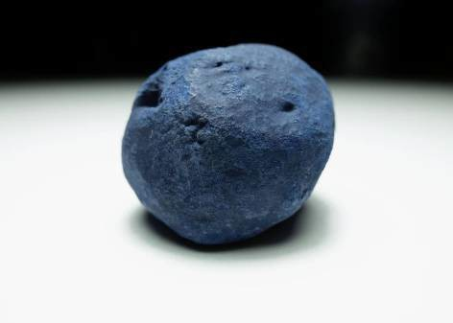



TÍTULO
Gregorio González, también

ESPACIO
San Martín Centro de Cultura Contemporánea, planta alta

FECHAS
9 marzo – 25 junio 2017

COMISARIA
Diana Padrón

PRODUCE
Centro Atlántico de Arte Moderno, CAAM. Cabildo de Gran Canaria

PRESUPUESTO
47.600 euros

INAUGURACIÓN
Jueves 9 de marzo a las 20.30h
Desde las 21.00, música del DJ Mr. Market Colabora Heineken
Entrada libre

ACTIVIDADES PARALELAS

INAUGURACIÓN INFANTIL
Viernes 17 de marzo a las 18.00
Actividad para familias con niñas/os de 4 a 14 años.

ENCUENTRO Y DIÁLOGO CON EL ARTISTA
Viernes 10 de marzo a las 20:00
El artista Gregorio González y la comisaria de la muestra, Diana Padrón, junto al director del Centro Atlántico de Arte Moderno, Orlando Britto Jinorio, explican las claves de esta exposición, dentro del ciclo ‘Mediaciones. Artistas y curadores en diálogo’ que se celebra habitualmente tras las inauguraciones de las exposiciones. Esta actividad pretende acercar la obra y dialogar con las/os artistas que exhiben tanto en el CAAM como en San Martín.

DEPARTAMENTO DE COMUNICACIÓN
Tf: +34 928 311 800 ext 216-213
comunicacion@caam.net
Página web: www.sanmartincontemporaneo.com
Facebook: htps://www.facebook.com/sanmartincontemporaneo
Twitter: @SanMartinCCC

San Martín presenta la exposición ‘Gregorio González, también’

La retrospectiva reúne una selección de unas ochenta obras del artista grancanario que combina su producción de los últimos años con piezas de nueva creación algunas de las cuales se exponen por primera vez

San Martín Centro de Cultura Contemporánea presenta la exposición Gregorio González, también, un proyecto retrospectivo sobre el artista grancanario, producido por el Centro Atlántico de Arte Moderno (CAAM), que se podrá visitar del 9 de marzo al 25 de junio de 2017 en este espacio cultural dependiente del Cabildo de Gran Canaria.
La muestra, comisariada por Diana Padrón, aborda una revisión de la trayectoria de este artista visual a través de una amplia selección de su obra articulada a modo de diálogo entre el trabajo realizado en sus cuatro décadas de trayectoria y su nueva producción, incluyendo obra inédita y una intervención sobre pared creada expresamente para esta exhibición.
Es un proyecto que permite al visitante conocer el trabajo de este creador, que lleva años investigando en torno al lenguaje de la pintura abstracta contemporánea y su relación con otros medios, como la instalación, el dibujo, el soporte digital y la música.
El artista visual Gregorio González (Teror, 1960) vive y trabaja en Gran Canaria. Desde sus inicios ha manifestado una clara vocación por una pintura abstracta con marcado acento geométrico y depuración formal, que se desarrolla con reminiscencias del constructivismo y el minimalismo a través de conceptos como el silencio, el tempo, la memoria y el vacío. A partir del año 2000 su obra acusa una transversalidad de formatos, quedando visiblemente desdibujada la frontera entre pintura y escultura, lo que se materializa a través de instalaciones y otros medios como el dibujo, la fotografía o el vídeo.
REVISIÓN DE SU OBRA
El esquema de la exposición no responde al de una retrospectiva convencional sino más bien al de una revisión de la obra desde un planteamiento estético y conceptual. Se trata de una propuesta museográfica que no sigue un itinerario cronológico. Cada obra se enmarca en el contexto en el que fue creada, de manera que en un mismo espacio conviven diversos tempos, pretendiendo de este modo favorecer la lectura de obras

que, si bien fueron realizadas en diversas épocas, coinciden con diversas inquietudes del artista que se han ido sucedido de manera reiterada.
PRESENCIA DE LA MÚSICA
En la obra plástica de Gregorio González la cuestión musical se presenta como una constante en términos conceptuales, a lo que habría que añadir su interés y afición por la práctica musical misma. Por eso, la música adquiere presencia en esta exposición, no de forma literal o sonora, sino como eje conceptual que articula las diversas salas y las seis secciones en las que se estructura la muestra.
De esta manera, el diseño museográfico de la muestra sigue el esquema de una pieza musical en cinco movimientos, precedidos por una Obertura: Silencio sostenido, Murmullos Cromáticos, Fuga mínima, Fantasía improvisada y Variaciones sobre la esfera, que abordan las diversas inquietudes del artista a lo largo de su trayectoria y permiten organizar una polifonía en secciones, con el fin de facilitar su comprensión y activar el propio recorrido como experiencia estética visual e imaginación musical.
ESTRUCTURA CIRCULAR
“Desde esta posibilidad sinestésica, hemos orquestado la producción polifónica de Gregorio González, a través de un crescendo de ritmos, que nos lleva a imaginar una pieza musical en cinco movimientos”, apunta Diana Padrón. “Una pieza musical espacializada en la que subyace una estructura circular, en tanto que metáfora de retorno a diversas inquietudes que aparecen en su obra de manera reiterada, así como forma paradigmática que ha ocupado a Gregorio González en los últimos cinco años.
Sabemos que el origen etimológico de ‘también’ (tantus bene: tantear bien), nos remite a una forma de experimentación minuciosa. ‘También’ es por lo tanto el motor de aquel artista que describiría Richard Sennet en su ‘Artesano’, activado de manera constante por un “impulso que nos impele desde dentro a trabajar de una manera expresiva”.
Además de un obstinado perfeccionista, Gregorio González es ‘también’ un artista que ha mantenido con la isla de Gran Canaria lo que ha sido diagnosticado como “una tensión continua entre la necesidad de huir de ella, como Robinson, y de volver a habitarla, como Ulises”, como si necesitara fundar un territorio propio desde el que poder imaginar otros mundos posibles. Y ese territorio hemos querido cartografiarlo, también”.
La muestra Gregorio González, también puede contemplarse en las salas de la planta alta de San Martín Centro de Cultura Contemporánea hasta el día 25 de junio, de martes a sábado de 10.00 a 21.00 horas y domingos de 10.00 a 14.00 horas, con entrada libre.

RESEÑAS BIOGRÁFICAS

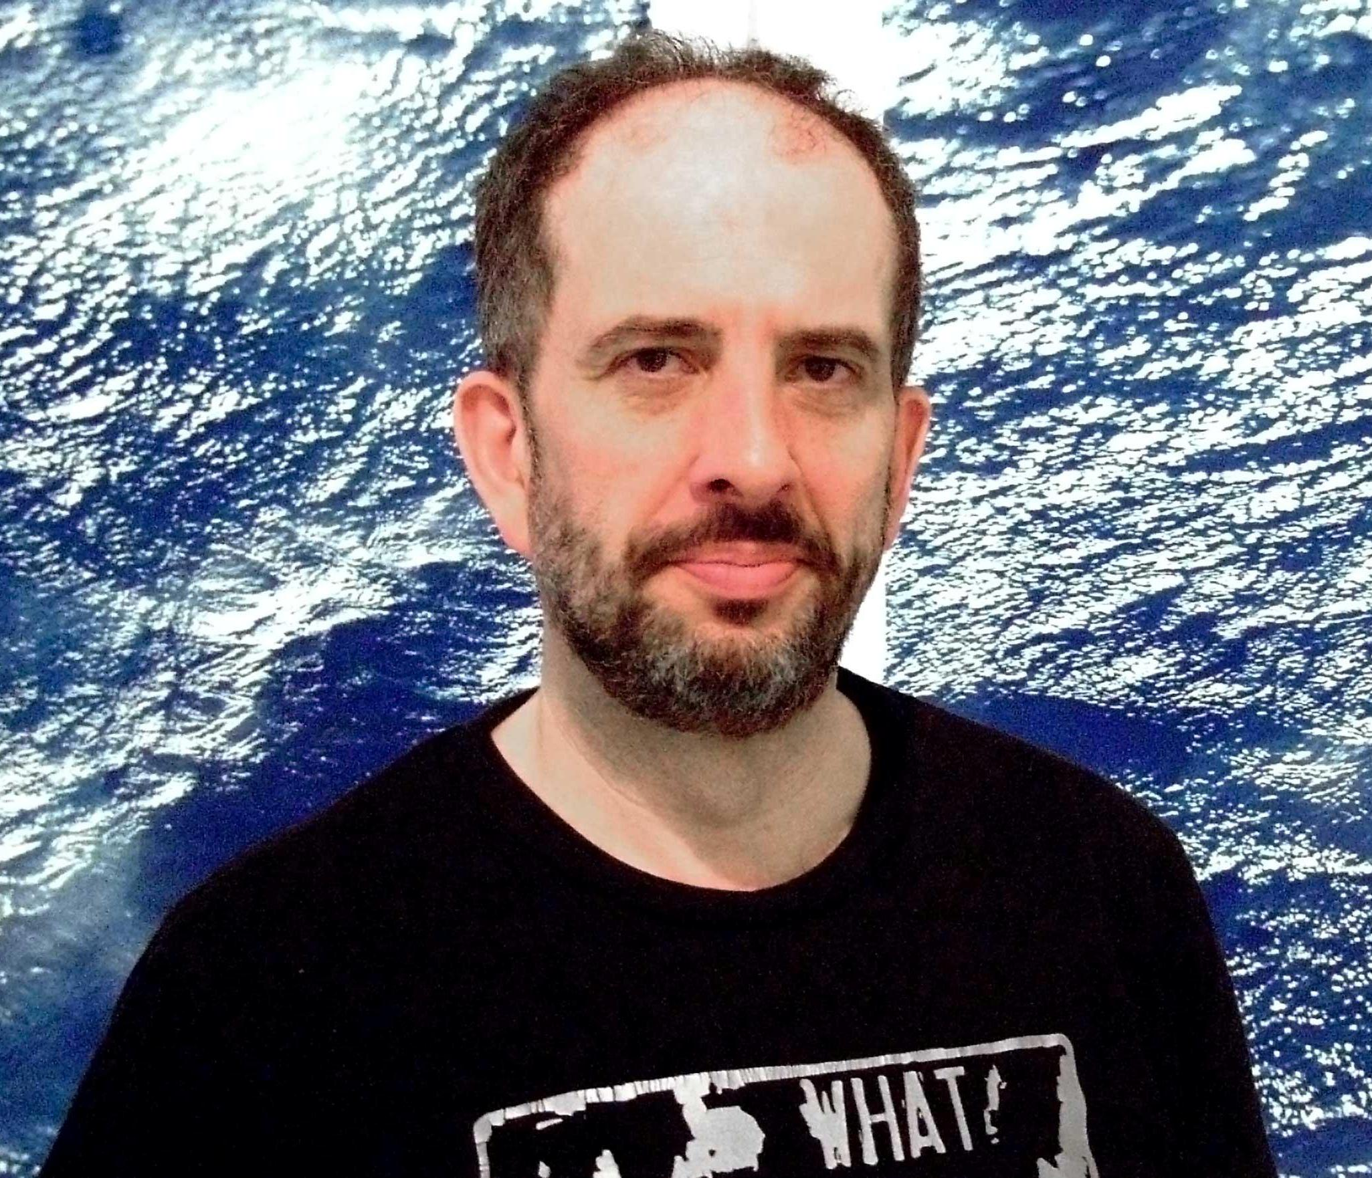
Gregorio González (Teror, 1960) es artista visual residente en Gran Canaria. Licenciado en Bellas Artes por la Universidad de La Laguna, participó en los Talleres de Arte Actual organizados por el Cabildo de Gran Canaria (1985), donde entró en contacto con artistas como Lucio Muñoz, Rafael Canogar, Luis Gordillo y Nacho Criado.
Desde sus inicios ha manifestado una clara vocación por una pintura abstracta con marcado acento geométrico y depuración formal, que se desarrolla con reminiscencias del constructivismo y el minimalismo a través de conceptos como el silencio, el tiempo, la memoria y el vacío.
A partir del año 2000 su obra acusa una transversalidad de formatos, quedando visiblemente desdibujada la frontera entre pintura y escultura, lo que se materializa a través de instalaciones y otros medios como el dibujo, la fotografía o el video.
Su trabajo ha sido expuesto en diversas ocasiones en el contexto nacional en instituciones como Centro Atlántico de Arte Moderno, Centro de Arte La Regenta, Bienal de Canarias, ARCO, Museo Patio Herreriano y Fundación Lázaro Galdiano; así como en espacios y eventos internacionales en ciudades como París, Dakar, Nueva York, Colonia, La Habana, Turín y Berlín.
Su obra forma parte de colecciones como Centro Atlántico de Arte Moderno, Gobierno de Canarias, Fundación Coca-Cola, Fundación DKV, Colección Saro León y Colección Antonio P. Martín.


Diana Padrón Alonso (Las Palmas de Gran Canaria, 1984) es investigadora y comisaria independiente. Licenciada en Historia del Arte por la Universidad de La Laguna y Máster en Estudios Avanzados en Historia del Arte por la Universitat de Barcelona. Ha participado en seminarios de pensamiento contemporáneo organizados por diferentes centros e instituciones internacionales, contando con la dirección de Jacques Rancière, Giorgio Agamben, Walter Mignolo, Néstor García Canclini y George Didi-Huberman, entre otros.

Desde 2011 forma parte del equipo de coordinación del grupo de investigación Art Globalizaton Interculturality, dirigido por Anna María Guasch en la Univesitat de Barcelona.

LISTADO DE OBRAS
Selección

En el pasillo exterior


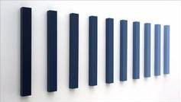
ESCALA
Acrílico sobre madera 50 x 8 x 10 cm
2010
Galería Nuble – Santander

ESCALA EN LA PENUMBRA X
Acrílico sobre madera
10 piezas
100 x 6,5 x 10 cm (c/u)
2011
Galería Nuble – Santander

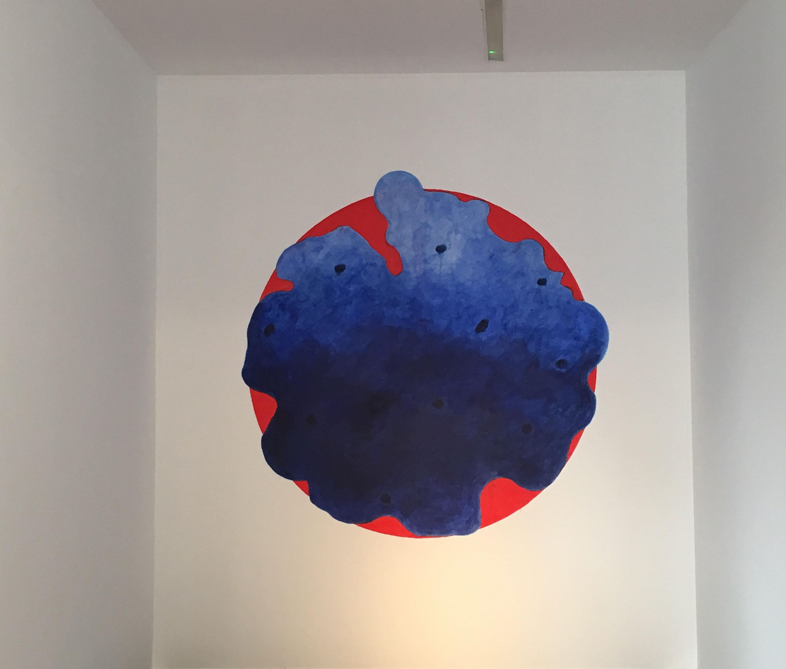

CÍRCULO - NUBE DE PALABRAS
Mural site specific
2017

Sección 1: Obertura

ÉTICA DE PARTÍCULAS
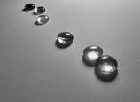

Vídeo
Archivo soportes múltiples
2012 al 2017

Sección 2: Silencio sostenido
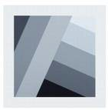

DISENSO II
Acrílico sobre madera
30 x 5 x 30 cm
2011
Galería Nuble – Santander

SÓLIDOS CON SECUENCIA
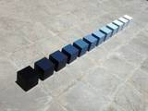

Acrílico sobre madera (12 piezas)
15x15x15 cm (c/u) 2011
Galería Nuble – Santander

SIN TÍTULO


Óleo sobre lienzo
61 x 50 cm (c/u)
1997

SIN TÍTULO


Óleo sobre lienzo
- x 38 cm
1997

ÉTICA DE PARTÍCULAS [68, 69 y 70]


Grafto sobre papel
- x 15cm (c/u) 2013
Óleo y acrílico sobre tela 24 x 89 cm


1994

SIN TÍTULO
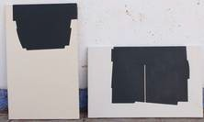

Óleo sobre lienzo
61 x 38 cm
38 x 61 cm
1990

Sección 3: Murmullos cromátcos

SIN TÍTULO
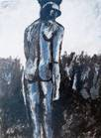

Mixta sobre lienzo
130 x 97 cm
1985
Colección del CAAM

SIN TÍTULO
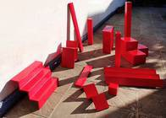

Piezas para instalación en suelo y pared
Acrílico sobre madera Medidas diversas 2013

Oleo sobre tela 61 x 50 cm (c/u)
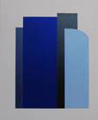

1998

SIN TÍTULO
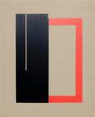

Mixta sobre tela
55 x 46 cm
1999

Sección 4: Fuga mínima
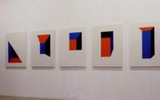

SIN TÍTULO
Acrílico sobre tela
100 x 81 cm (c/u)
2001

SIN TÍTULO
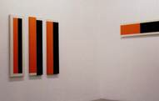

Mixta sobre tela
116 x 33 cm (3) y 33 x 116 cm (1)
2000

SIN TÍTULO
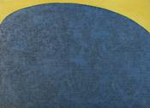

Óleo sobre lienzo
24 x 33 cm
1988
Óleo sobre lienzo 55 x 46 cm
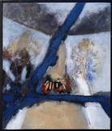

1987

SIN TÍTULO
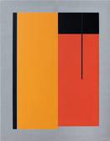

Mixta sobre tela 146 cm x 114 (c/u)
2000

FUGA
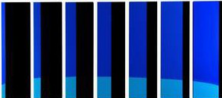

Acrílico sobre madera (7 piezas)
140 x 40 cm (c/u)
2009

Sección 5: Fantasía improvisada

ÁGORA
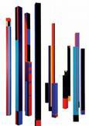

Acrílico sobre madera
150 x 100 cm
2009
Galería Nuble - Santander

ÁFRICA IV


Acrílico sobre madera 150 x 100 cm
2006-2007
Colección Ayuntamiento de Teror

ARCHIVO
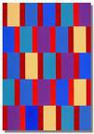

Acrílico sobre madera
150 x 100 cm
2006-2007

RETABLO
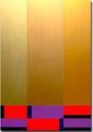

Acrílico sobre madera
150 x 100 cm
2006-2007

CONTEMPORÁNEA II
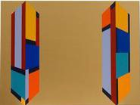

Acrílico sobre madera. 30 x 40 cm
2008
Colección particular (Frank González)

WILAYA
Acrílico sobre madera
10 x 5 x 145 cm
2009
Galería Nuble - Santander

UMBRAL VII
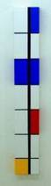

Acrílico sobre madera 100 x 10 cm
2009
Galería Nuble – Santander (c/u)

MAR DE FONDO
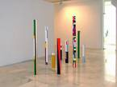

Acrílico sobre madera Medidas diversas 2009

ESPLENDOR


Acrílico sobre lienzo 20 x 8 x 20 cm
2007
Colección Antonio P. Martín

SIN TÍTULO


Acrílico sobre madera 50 x 50 cm. c/u
2003

DETALLE III
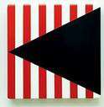

Acrílico sobre madera 30 x 8,5 x 30 cm
2009

SIN TÍTULO
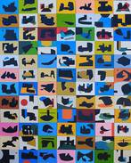

Óleo sobre cartón
10 x 14 cm. c/u (84 piezas)
medida total: 120 x 98 cm
1991-1992

EL SÉPTIMO SELLO
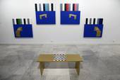

Acrílico sobre madera 100 x 100 cm (4 piezas)
115 x 49 x 32 cm
2010

Sección 6: Variaciones sobre la esfera

ÉTICA DE PARTÍCULAS [689, 690, 691, 692, 693, 694]


Tinta sobre papel
[instalación en pared sin marco utilizando imanes] 40 x 29 cm (c/u)
2015

SIN TÍTULO
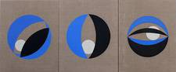

Óleo sobre lienzo 41 x 33 cm (c/u)
1996

ARMONÍA Y LÓGICA BORROSA


Acrílico sobre madera 50 x 50 cm
2012

ÉTICA DE PARTÍCULAS [selección] Diversas medidas [en vitrina] Grafito sobre papel


2012-2013

ANÓNIMOS
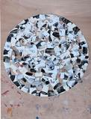

Mixta sobre madera
200 x 150 cm [En proceso]

SIN TÍTULO


Acrílico sobre tabla
32 x 25 cm
1996

San Martín Centro de Cultura Contemporánea
C/Ramón y Cajal, 1. Vegueta. Las Palmas de Gran Canaria

HORARIO
Martes a sábado de 10:00 a 21:00
Domingo de 10.00 a 14:00

TELÉFONO
+34 928 322 535

DEPARTAMENTO DE COMUNICACIÓN

+34 928 311 800 ext 216-213
comunicacion@caam.net
Página web: www.sanmartincontemporaneo.com
Facebook: htps://www.facebook.com/sanmartincontemporaneo
Twitter: @SanMartinCCC

